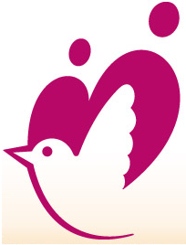
ジャパンバードフェスティバル２０２５
ボランティア申込用紙

我孫子市鳥の博物館 行

＊必要事項を記入し、メール又はファックスで送信するか、鳥の博物館へ直接お持ちください。
・E-Mail:jbfsupport@city.abiko.chiba.jp
・FAX：０４－７１８５－０６３９
＊提出日： 月 日（９月３０日必着）

氏名
性別：年齢 | 男 ・ 女 ： （ ）歳
住所 | 〒
電話番号
FAX番号
Eﾒｰﾙｱﾄﾞﾚｽ

ご希望の活動にチェックを入れてください

□ バス停留所 ボランティア
我孫子駅、水の館のシャトルバスの停留所で、チケットの販売や乗降客の案内、バス発着の安全確保など行います。

・希望の日すべてに〇印をつけてください。
 | １１/１（土） | １１/２（日）
午前
午後

活動場所は、こちらで調整させていただきます。
□ 案内所 ボランティア
各案内所で、会場案内や各種チケットの販売を行います。
・希望の日すべてに〇印をつけてください。
 | １１/１（土） | １１/２（日）
午前
午後

・希望の場所に〇印をつけてください。
我孫子駅 | アビスタ | 親水広場 | どこでも

＊申込書を直接お持ちになる場合は、鳥の博物館開館日の８:３０～１７:００の間にお願いいたします。月曜休館、ただし祝日の場合は翌平日が休館日です。

【我孫子市鳥の博物館 我孫子市高野山２３４－３ 電話：０４－７１８５－２２１２】
